ITEM I: SELECCIÓN SIMPLE (03 puntos por pregunta)

- ¿Cuál de las siguientes es una entidad débil?
a) Alumno
b) Asignatura
c) Inscripción
d) Profesor
e) Libro

- La integridad referencial asegura que:
a) Los valores de una FK deben existir en la PK de la tabla referenciada.
b) Cada PK es única.
c) Cada columna tiene un tipo de dato definido.
d) Los valores cumplen el dominio.
e) No existan NULL en ninguna tabla.

- ¿Cuál de los siguientes podría ser un atributo derivado en un modelo E/R?
a) RUT
b) Nombre
c) Fecha de nacimiento
d) Edad
e) Dirección

- ¿Qué ocurre si en una transacción se ejecuta un ROLLBACK sin savepoint?
a) Revierte solo la última sentencia DML.
b) Revierte toda la transacción al inicio (ultimo commit).
c) Revierte los commits previos.
d) No tiene efecto.
e) Solo revierte cambios en una tabla.

- En álgebra relacional, la operación π equivale en SQL a:
a) GROUP BY
b) SELECT
c) JOIN
d) ORDER BY
e) DISTINCT

- ¿Qué tipo de relación se genera cuando un vehículo puede tener muchos dueños a lo largo del tiempo?
a) 1:1
b) 1:N
c) N:N
d) ISA
e) Reflexiva

- Un atributo multivaluado en un modelo E/R se transforma en:
a) Una FK.
b) Un CHECK.
c) Una o más columnas adicionales.
d) Una tabla relacionada 1:N.
e) Una PK compuesta.

- Un atributo compuesto en un modelo E/R se transforma en:
a) Una FK.
b) Un CHECK.
c) Una o más columnas adicionales.
d) Una tabla relacionada 1:N.
e) Una PK compuesta.

- En Oracle, el tipo de dato adecuado para almacenar una fecha con fracción de segundos es:
a) DATE
b) VARCHAR2(30)
c) TIMESTAMP
d) TIMEDATE
e) INTEGER

- ¿Cuál de estas no es una característica de las BD relacionales?
a) Organización tabular.
b) Integridad de datos.
c) Acceso con SQL.
d) Esquema flexible sin restricciones.
e) Relaciones lógicas entre tablas.

- Una relación ISA total y exclusiva significa que:
a) Toda superentidad debe pertenecer a una subentidad y solo a una.
b) Una superentidad puede pertenecer a varias subentidades.
c) Una superentidad puede no pertenecer a ninguna subentidad.
d) No se permite herencia.
e) Todas las anteriores.

- ¿Qué diferencia a un modelo conceptual de uno lógico?
a) El conceptual incluye tipos de datos.
b) El lógico es abstracto y no técnico.
c) El conceptual representa entidades y relaciones sin detalles técnicos, el lógico traduce a tablas y claves.
d) El lógico no incluye PK.
e) No existe diferencia.

- ¿Qué característica diferencia a un Data Lake de un Data Warehouse?
a) El Data Lake almacena datos ya procesados y organizados.
b) El Data Lake trabaja solo con datos estructurados.
c) El Data Lake guarda datos en bruto, de cualquier tipo.
d) Ambos son equivalentes, no hay diferencia.
e) El Data Warehouse no permite consultas analíticas.

- ¿Qué significa el concepto de dominio en el modelo relacional?
a) Es el conjunto de atributos de una entidad.
b) Es el conjunto de valores permitidos para un atributo.
c) Es la PK de una tabla.
d) Es la relación entre dos tablas.
e) Es la unión de todas las tuplas de una tabla.

- ¿Cuál de los siguientes escenarios representa un problema de falta de estructura en una BD?
a) Duplicación de registros y errores de tipeo.
b) Uso de PK compuestas.
c) Tener múltiples relaciones 1:N.
d) Consultas muy complejas.
e) Los dominios son muy restringidos.

ITEM II: VERDADERO O FALSO
(02 puntos por pregunta, justifique las falsas)

- ___V___ El comando DROP TABLE elimina toda la tabla con sus datos sin poder recuperarse.

________________________________________________________________

________________________________________________________________

- ___F___ La relación N:N siempre se implementa directamente con una FK en una de alguna de las tablas.

Se implementa creando una nueva tabla que contiene las PK de ambas tablas n como FK.
________________________________________________________________

________________________________________________________________

- ___F___ En álgebra relacional, la selección reduce columnas.

La proyección reduce columnas.
________________________________________________________________

________________________________________________________________

- ___V___ Una entidad débil depende de otra para existir.

________________________________________________________________

________________________________________________________________

- ___V___ Una DDL en Oracle se confirma automáticamente sin necesidad de COMMIT.

________________________________________________________________

________________________________________________________________

ITEM III: DESARROLLO (15 puntos)

PLANTEMIENTO:
La biblioteca de la ACAPOMIL desea llevar el control de sus préstamos.

Esta biblioteca tiene muchos textos. De cada uno de ellos se guarda:
- Código único (ISBN)
- Título
- Autor
- Año de publicación
- Número de ejemplares disponibles
Estos textos pueden ser libros, revistas, publicaciones, papers, etc.

Los Libros se asocian a una o varias menciones.
- Abastecimiento y finanzas.
- Comunicaciones e informática
- Geografía
- Sistemas de Armas
- Mantenimiento

Ojo, un mismo libro puede haber sido escrito por varios autores. De los autores nos interesa:
- Nombre
- Nacionalidad

Los Alumnos son los únicos que pueden pedir préstamos. De ellos nos interesa:
- RUT
- Nombre
- Mención
- Ingreso: año de ingreso a la ACAPOMIL

Un préstamo ocurre cuando un estudiante retira un libro. Los prestamos solo serán por 14 días, si un alumno requiere más tiempo deberá solicitarlo 2 veces. Se debe registrar:
- fecha de préstamo
- fecha de devolución: devolución real, es decir, cuando el alumno devuelve realmente el libro.

* ISBN: Por las siglas en inglés de “International Standard Book Number”, en español “código Internacional normalizado para libros”​ es un identificador único para libros. Mediante este sistema, a cada libro se le asigna una cadena numérica única internacional que sirve para identificar datos básicos del objeto tales como título, editorial, tirada, extensión, materia, país, traductor, lengua original, etc.
Se asigna un código de 13 dígitos para cada edición y formato de un libro, facilitando su localización, comercialización y distribución a nivel mundial.

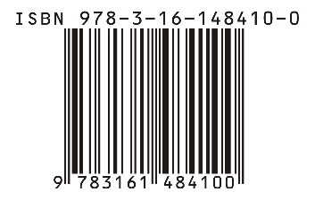
Un código de barra ISBN representado según el European Article Number.
(ISBN 978-3-16-148410-0)

EJERCICIO:

- Dibuje el modelo entidad relación acorde al ejercicio descrito (diseño conceptual) (25 puntos).
- Escriba el código SQL (Oracle DB v.19c) para crear las tablas de libros y alumnos (20 puntos).

RESPUESTAS:
1: publicacion (o año), ISBN, titulo, cantidad
1.
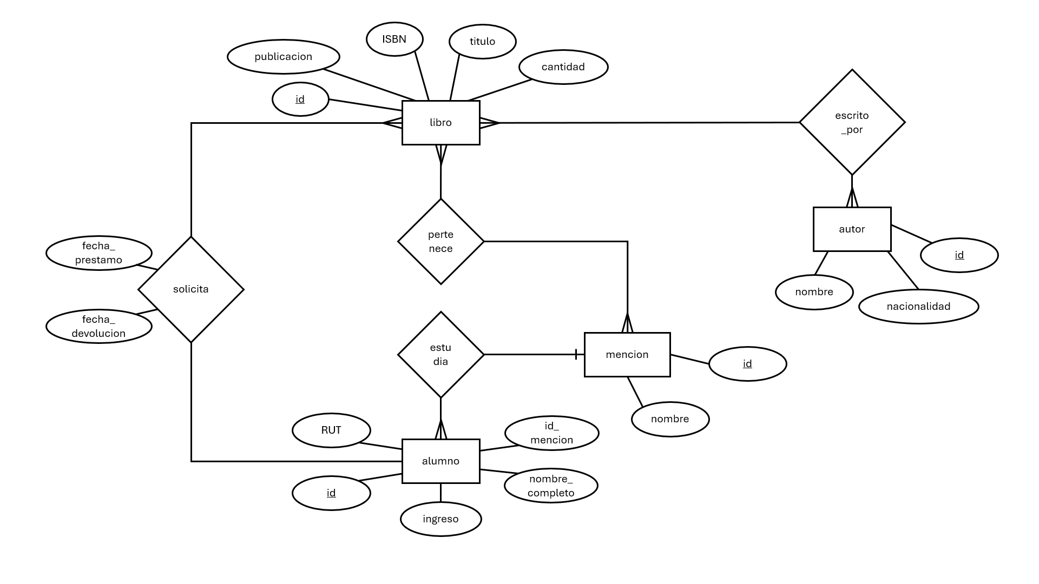
2: n:1
2: n:n
1: n:n
2: Correcta representación de la simbología
2: agrega las PK y las subraya.
1: nombre
4: fecha_prestamo, fecha_devolucion
1: n:n
1: RUT, ingreso, nombre_completo
2: id_mencion
1: nombre, nacionalidad
1
1
2
1
2.
CREATE TABLE libro (
id NUMBER GENERATED BY DEFAULT ON NULL AS IDENTITY PRIMARY KEY,
isbn VARCHAR2(13) UNIQUE,
titulo VARCHAR2(200) NOT NULL,
publicacion NUMBER(4),
cantidad NUMBER(6) DEFAULT 0 CHECK (cantidad >= 0)
);

Puntajes:
(1) Correcta definición de variables
(1) Todos los atributos
(3) check para cantidad >0
(1) Define PK
(1) ISBN como VARCHAR2(13) [adicional a correcta definición de variables]
(1) NOT NULL para título.

(1) define DEFAULT 0 para cantidad [Puntaje bonus]

NOTA: El ISBN si se puede utilizar como PK, no obstante, existen libros, revistas, publicaciones, etc. que no poseen ISBN, esto traería un problema para la DB, por ello, se debiera restringir solo como UNIQUE ya que puede ser nula pero no repetirse. Si considera ISBN como PK no podrá optar a:
(1) UNIQUE para ISBN pero no NOT NULL (si considera ISBN como PK no aplica)
(1) PK autoincrementable (si considera ISBN como PK no aplica)

CREATE TABLE alumno (
id NUMBER GENERATED BY DEFAULT ON NULL AS IDENTITY PRIMARY KEY,
rut VARCHAR2(8) NOT NULL UNIQUE,
nombre VARCHAR2(100) NOT NULL,
nombre2 VARCHAR2(100),
apellido_paterno VARCHAR2(100) NOT NULL,
apellido_materno VARCHAR2(100) NOT NULL,
ingreso NUMBER(4) NOT NULL CHECK (ingreso BETWEEN 2000 AND
EXTRACT(YEAR FROM SYSDATE)),
id_mencion NUMBER NOT NULL,
CONSTRAINT fk_alumno_mencion FOREIGN KEY (id_mencion)
REFERENCES mencion(id));

Para el diseño se consideran solo los valores numéricos del RUT, 8 dígitos por considerar que los alumnos no pueden ser “empresas” (mayor a 99.999.999), ni serán alumnos con RUT menor a 10.000.000. No se considerará ni símbolos (puntos ni guion) ni digito verificador.

Puntajes:
(2) Correcta definición de variables
(1) Todos los atributos
(3) Desglose de nombre_completo
(1) Define PK
(1) PK autoincrementable
(1) RUT como UNIQUE, NOT NULL e ingresa nota explicando su datatype.
(1) NOT NULL para nombre(+) y año de ingreso.

¡Éxito!

